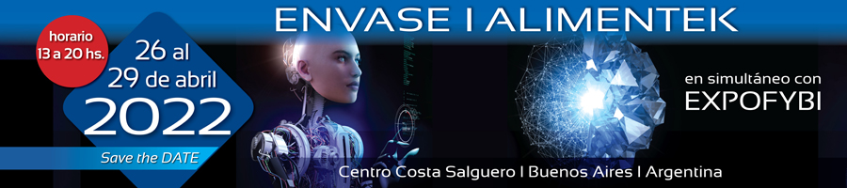

|  |
| --- |
| **QUIMICA DEL CAUCHO**  **PRESENTE EN ENVASE ALIMENTEK 2022**  QUÍMICA DEL CAUCHO , es una empresa especializada en la distribución de materias primas industriales con fuerte asistencia técnica y seguimiento en los procesos de los clientes. En esta ocasión asistimos a la feria para promocionar los adhesivos para laminación de packaging fabricados por Henkel.  El día 27 de Abril, en el marco de la exposición brindaremos una charla donde presentaremos nuestra oferta de productos, introducción técnica y desarrollo del proceso de laminación y casos de éxito en Argentina. Los disertantes serán Adriano Dos Santos de Henkel Brasil y Leonardo Vergara de Química del Caucho.  C:\Users\Estela\AppData\Local\Microsoft\Windows\INetCache\Content.Outlook\S4Z4C97A\imagen_QDC.jpg perfillinkedinquimica.jpg |